<div align="center">

|  |  |  |
| --- | --- | --- |
| **2019** | **Report – 2019/ 6월3주** | **Seong-gu** |

</div>

**I. Plan for this week**

***Personal Research Subject***

* SCI 포맷에 맞추어 한글버전 완성

**II. Plan for next week**

* SCI 포맷에 맞추어 영어버전 완성

**III. Response on Prof. Shin's feedback last week**

* JEET에 내는 것을 목표로 함.

**IV. Milestone**

**V. Reports**

* 개인연구 진행사항

모델 구조를 변경하여 얻은 추가 결과를 알려드립니다.

1. T+W+C(Middle joint): 기존 모델에서 C파트의 join을 중간에 합류시킨 경우 - C파트가 output에 가까이 있어서 좋다는 결과를 보이기 위한 비교 모델
2. T+W+C(CNN) : locally connected layer를 CNN으로 바꾼 경우 – locally connected가 CNN가 달리 receptive field에 dependent한 feature를 뽑아서 더 좋은 결과를 보인다는 비교 모델

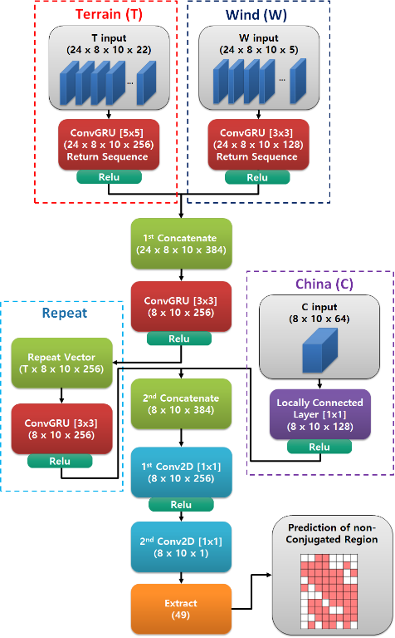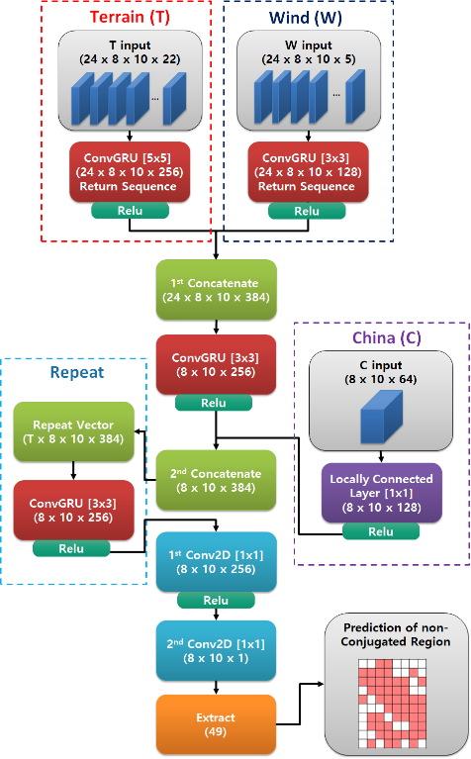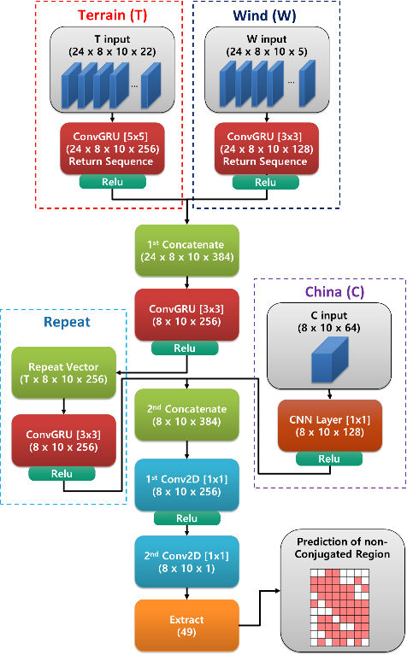

왼쪽부터 기존 T+W+C, 2nd Concatenate를 중간과정에 넣은 경우, Locally connected layer를 CNN으로 바꾼 경우

표 1: 4시간 뒤 예측결과 비교

|  |  |  |  |  |
| --- | --- | --- | --- | --- |
| **결과** | T+W | T+W+C | T+W+C (CNN) | T+W+C  (Middle joint) |
| RMSE | **12.29** | 12.60 | 12.55 | 12.39 |
| MAE | **7.74** | 8.13 | 8.09 | 7.88 |
| IA | **0.9406** | 0.9360 | 0.9361 | 0.9385 |
| Accuracy | **83.02** | 81.98 | 82.15 | 82.70 |

표 2: 24시간 뒤 예측결과 비교

|  |  |  |  |  |
| --- | --- | --- | --- | --- |
| **결과** | T+W | T+W+C | T+W+C (CNN) | T+W+C (Middle joint) |
| RMSE | 22.91 | **22.41** | 23.53 | 22.62 |
| MAE | 15.57 | **15.13** | 16.56 | 15.51 |
| IA | 0.6269 | **0.7093** | 0.6865 | 0.6849 |
| Accuracy | 63.58 | **66.15** | 62.64 | 64.30 |

4시간 뒤 예측 결과에서는 T+W+C모델이 변형한 구조의 모델보다 성능이 조금 떨어지나, T+W이 제일 좋은 결과를 보여쥤기 때문에 비교에 큰 의미가 없을 거 같으며, 24시간 뒤 예측 결과에서는 T+W+C가 가장 좋은 결과를 보여줬으므로 모델 구조를 뒷받침하는 용도로 쓸 수 있을 거 같습니다.